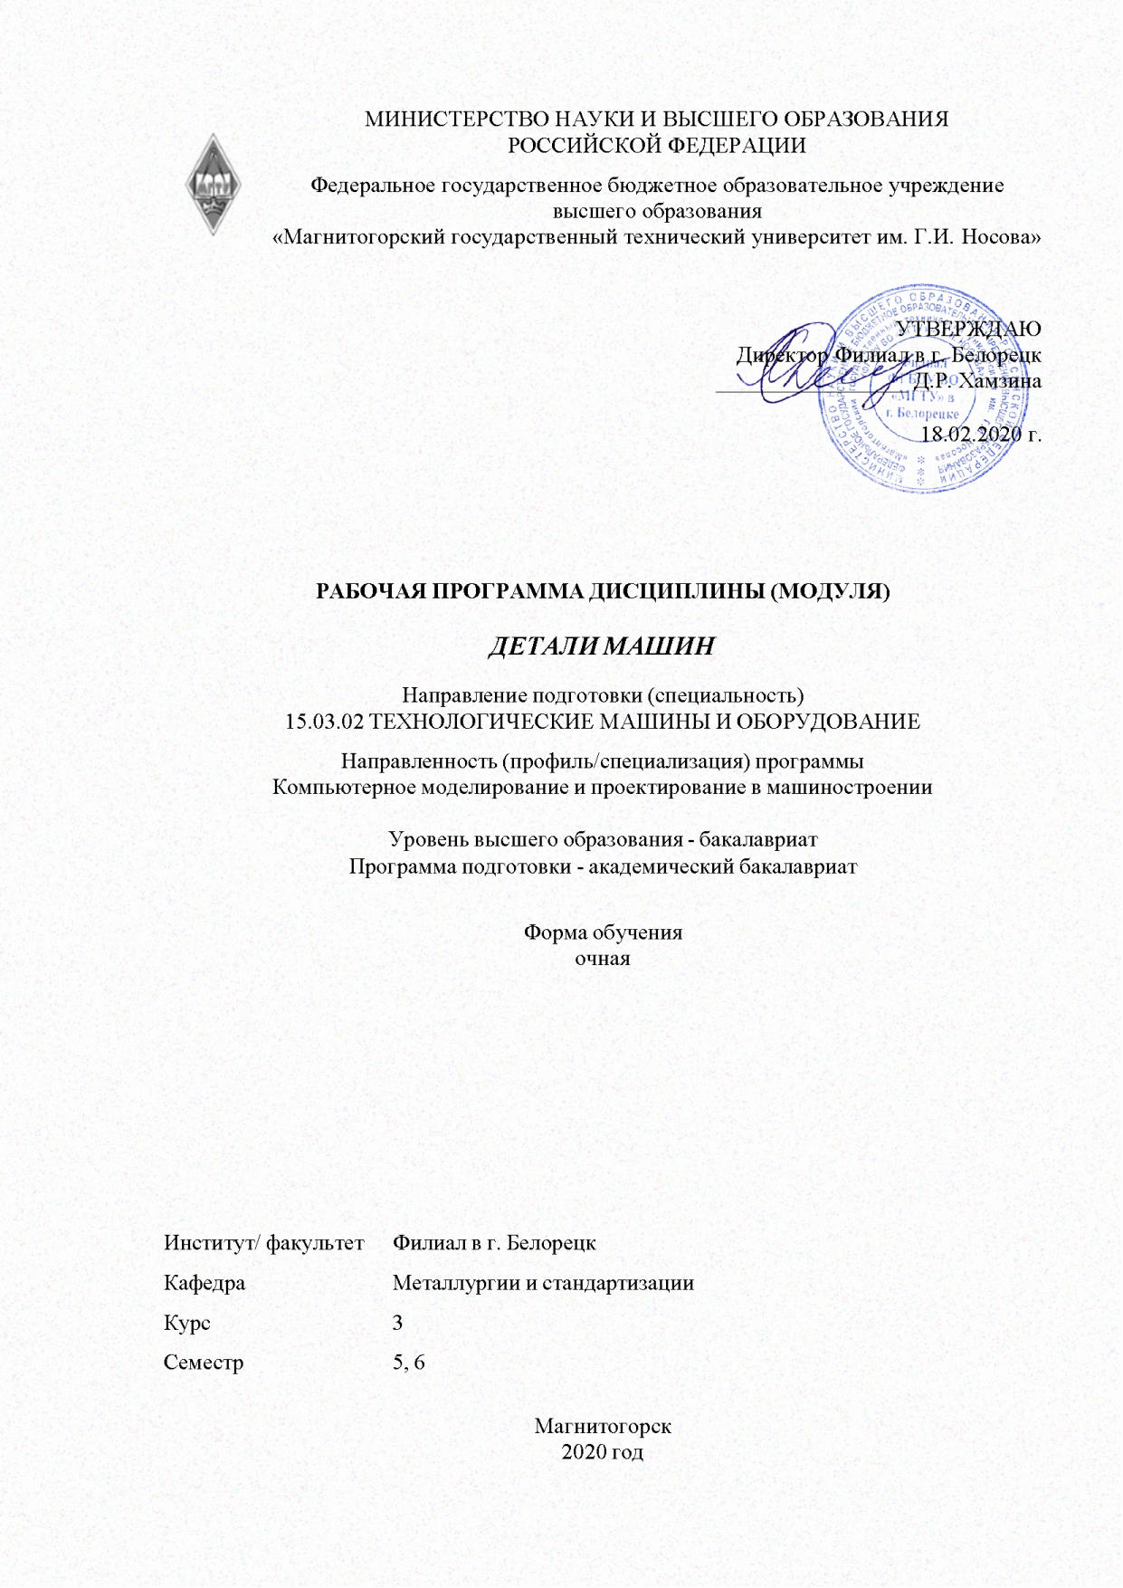

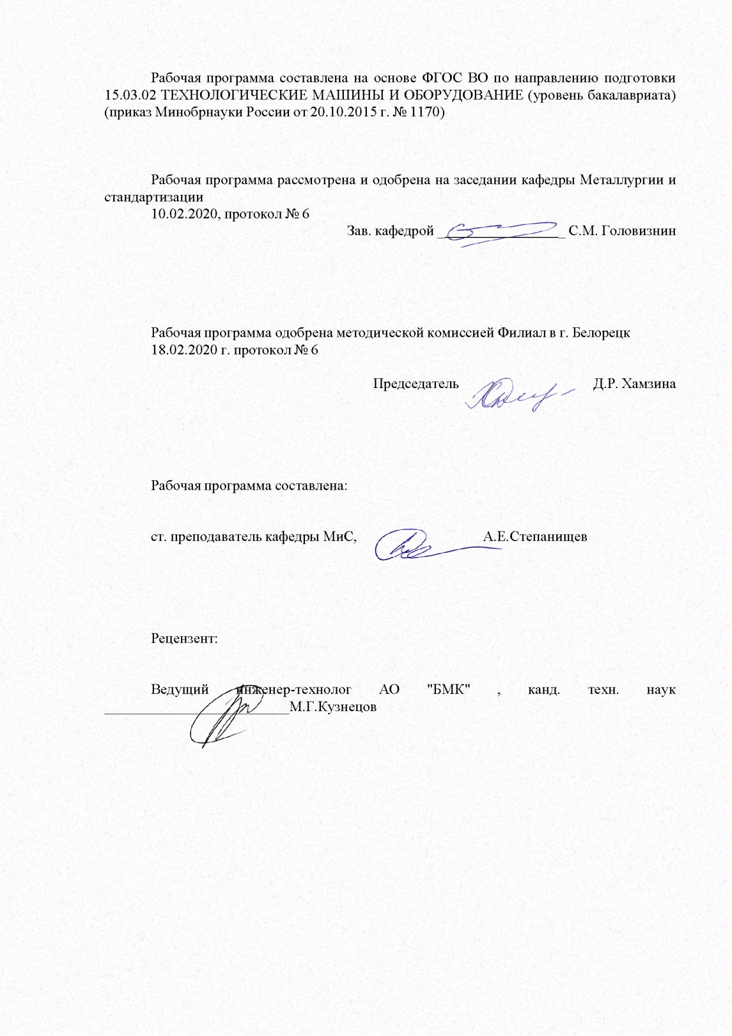

|  |  |
| --- | --- |
| **Лист** **актуализации** **рабочей** **программы** | |
|  |  |
|  | |
|  |  |
|  | |
|  |  |
| Рабочая программа пересмотрена, обсуждена и одобрена для реализации в 2021 - 2022 учебном году на заседании кафедры Металлургии и стандартизации | |
|  |  |
|  | Протокол от __ __________ 20__ г. № __  Зав. кафедрой _________________ С.М. Головизнин |
|  |  |
|  | |
|  |  |
|  | |
|  |  |
| Рабочая программа пересмотрена, обсуждена и одобрена для реализации в 2022 - 2023 учебном году на заседании кафедры Металлургии и стандартизации | |
|  |  |
|  | Протокол от __ __________ 20__ г. № __  Зав. кафедрой _________________ С.М. Головизнин |
|  |  |
|  | |
|  |  |
|  | |
|  |  |
| Рабочая программа пересмотрена, обсуждена и одобрена для реализации в 2023 - 2024 учебном году на заседании кафедры Металлургии и стандартизации | |
|  |  |
|  | Протокол от __ __________ 20__ г. № __  Зав. кафедрой _________________ С.М. Головизнин |
|  |  |
|  | |
|  |  |
|  | |
|  |  |
| Рабочая программа пересмотрена, обсуждена и одобрена для реализации в 2024 - 2025 учебном году на заседании кафедры Металлургии и стандартизации | |
|  |  |
|  | Протокол от __ __________ 20__ г. № __  Зав. кафедрой _________________ С.М. Головизнин |

|  |  |
| --- | --- |
| **1** **Цели** **освоения** **дисциплины** **(модуля)** | |
| Целями освоения дисциплины «Детали машин» является формирование знаний необходимых для осуществления проектно-конструкторской деятельности как в рамках учебного процесса, так и для применения при решении практических и производственных задач в области металлургии и оборудования, овладение достаточным уровнем общепрофессиональных и профессиональных компетенций в соответствии с требованиями ФГОС ВО. | |
|  |  |
| **2** **Место** **дисциплины** **(модуля)** **в** **структуре** **образовательной** **программы** | |
| Дисциплина Детали машин входит в вариативную часть учебного плана образовательной программы.  Для изучения дисциплины необходимы знания (умения, владения), сформированные в результате изучения дисциплин/ практик: | |
| Теория машин и механизмов | |
| Математика | |
| Теоретическая механика | |
| Сопротивление материалов | |
| Физика | |
| Знания (умения, владения), полученные при изучении данной дисциплины будут необходимы для изучения дисциплин/практик: | |
| Производственная - практика по получению профессиональных умений и опыта профессиональной деятельности | |
| Подготовка к защите и защита выпускной квалификационной работы | |
|  |  |
| **3** **Компетенции** **обучающегося,** **формируемые** **в** **результате** **освоения**  **дисциплины** **(модуля)** **и** **планируемые** **результаты** **обучения** | |
| В результате освоения дисциплины (модуля) «Детали машин» обучающийся должен обладать следующими компетенциями: | |
|  |  |
| Структурный  элемент  компетенции | Планируемые результаты обучения |
| ПК-5 способностью принимать участие в работах по расчету и проектированию деталей и узлов машиностроительных конструкций в соответствии с техническими заданиями и использованием стандартных средств автоматизации проектирования | |
| Знать | особенности расчетов при проектировании машин,проблемы создания машин различных типов, приводов, принципы работы, технологичность изделий и процессы их изготовления. |
| Уметь | использовать стандартные средства автоматизации проектирования, проводить расчеты деталей и узлов машиностроительных конструкций, проектировать детали и узлы машиностроительных конструкций в соответствии с техническими заданиями и использованием стандартных средств автоматизации проектирования. |
| Владеть | стандартными средствами автоматизации проектирования,технологией и расчетами деталей и узлов машиностроительных конструкций,методами проектирования деталей и узлов машиностроительных конструкций в соответствии с техническими заданиями и использованием стандартных средств автоматизации проектирования. |

|  |  |  |  |  |  |  |  |  |  |
| --- | --- | --- | --- | --- | --- | --- | --- | --- | --- |
|  | **4.** **Структура,** **объём** **и** **содержание** **дисциплины** **(модуля)** | | | | | | | | |
| |  |  | | --- | --- | |  | **4.** **Структура,** **объём** **и** **содержание** **дисциплины** **(модуля)** | | Общая трудоемкость дисциплины составляет 10 зачетных единиц 360 акад. часов, в том числе:  – контактная работа – 126,8 акад. часов:  – аудиторная – 119 акад. часов;  – внеаудиторная – 7,8 акад. часов  – самостоятельная работа – 161,8 акад. часов;  – подготовка к экзамену – 71,4 акад. часа  Форма аттестации - курсовой проект, экзамен | | | | | | | | | | | | **4.** **Структура,** **объём** **и** **содержание** **дисциплины** **(модуля)** |
| Раздел/ тема  дисциплины | | | Семестр | Аудиторная  контактная работа  (в акад. часах) | | | Самостоятельная работа студента | Вид самостоятельной  работы | Форма текущего контроля успеваемости и  промежуточной аттестации | Код компетенции |
| Лек. | лаб.  зан. | практ. зан. |
| 1. Раздел 1 | | | |  | | | | | | |
| 1.1Классификация механизмов, узлов и деталей; основы проектирования механизмов, стадии разработки; требования к деталям машин; критерии работоспособности и влияющие на них факторы | | | 5 | 2 |  | 1/1И | 7 | Закрепление пройденного материала, выполнение практических работ, выполнение КП | Выполнение практических работ, теоретический опрос | ПК-5 зув |
| 1.2Механические передачи. Общие сведения о передачах. Основные и производные характеристики передач. Передаточное отношение | | | 2 |  | 1/1И | 7 | Закрепление пройденного материала, выполнение практических работ, выполнение КП | Выполнение практических работ, теоретический опрос | ПК-5 зув |
| 1.3 Зубчатые передачи.  Общие сведения. Цилиндрические зубчатые передачи. Краткие сведения по геометрии и кинематике. Параметры передач. Точность зубчатых передач. Силы в зацеплениях передач. Краткие сведения о способах изготовления зубчатых колес, их конструкции и материалах. Материалы. Термическая и химико-термическая обработка. Виды разрушения зубьев. Критерии работоспособности зубчатых передач. Червячные передачи. Расчет передач на прочность | | | 2 | 1 | 2/1И | 7 | Закрепление пройденного материала, выполнение практических работ, выполнение КП | Выполнение практических работ, теоретический опрос | ПК-5 зув |
| 1.4 Планетарные передачи. Основные схемы и характеристики. Кинематический расчет. Силовой расчет. Конструирование планетарных передач | | | 2 | 1 | 1/1И | 7 | Закрепление пройденного материала, выполнение практических работ, выполнение КП | Выполнение практических работ, теоретический опрос | ПК-5 зув |
| 1.5 Передачи винт-гайка: скольжения и качения. Области применения. Материалы передач. Конструкции винтов и гаек. Расчет на прочность. Рычажные передачи | | | 2 | 1 | 1 | 7 | Закрепление пройденного материала, выполнение практических работ | Выполнение практических работ, теоретический опрос | ПК-5 зув |
| 1.6 Волновые передачи. Основные схемы. Параметры зацепления. Конструирование гибких и жестких колес. Конструирование генераторов воли. Смазка и тепловой режим волновых передач | | | 2 | 1 | 1/1И | 7,8 | Закрепление пройденного материала, выполнение практических работ | Выполнение практических работ, теоретический опрос | ПК-5 зув |
| 1.7 Ременные передачи. Области применения. Основные характеристики. Виды и материалы ремней. Конструкции и материалы шкивов. Силы, действующие на валы. Напряжения в ремнях. Расчет плоско- и клиноременных передач | | | 2 | 1 | 1/1И | 8 | Закрепление пройденного материала, выполнение практических работ, выполнение КП | Выполнение практических работ, теоретический опрос | ПК-5 зув |
| 1.8 Цепные передачи. Области применения. Основные характеристики. Конструкции и материалы цепей. Конструкции и материалы звездочек. Смазка. Расчет цепных передач. | | | 2 | 1 | 1/1И | 8 | Закрепление пройденного материала, выполнение практических работ | Выполнение практических работ, теоретический опрос | ПК-5 зув |
| 1.9 Фрикционные передачи. Передачи постоянного передаточного отношения и вариаторы. Конструкции лобовых, многодисковых, шаровых и торовых фрикционных передач. Характеристики и области применения. Геометрическое и упругое скольжение. Расчет на прочность. | | | 2 | 1 | 1/1И | 7 | Закрепление пройденного материала, выполнение практических работ, изучение дополнительной литературы. | Выполнение практических работ, теоретический опрос | ПК-5 зув |
| 1.10 Валы и оси. Основные типы. Конструкции и расчеты на прочность и жесткость | | | 2 | 1 | 1/1И | 7 | Закрепление пройденного материала, выполнение практических работ | Выполнение практических работ, теоретический опрос | ПК-5 зув |
| 1.11 Опоры валов и осей. Подшипники качения. Основные типы. Классификация. Условные обозначения. Конструкции. материалы. Статическая и динамическая грузоподъемность. Конструкции подшипниковых узлов. Расчеты на прочность. | | | 2 | 1 | 1 | 8 | Закрепление пройденного материала, выполнение практических работ | Выполнение практических работ, теоретический опрос | ПК-5 зув |
| 1.12 Опоры валов и осей. Подшипники качения. Основные типы. Классификация. Условные обозначения. Конструкции. материалы. Статическая и динамическая грузоподъемность. Конструкции подшипниковых узлов. Расчеты на прочность | | | 2 | 1 | 1/1И | 8 | Закрепление пройденного материала, выполнение практических работ, выполнение КП | Выполнение практических работ, теоретический опрос | ПК-5 зув |
| 1.13 Подшипники скольжения. Основные типы. Материалы. Смазка: гидродинамическая и гидростатическая. Расчет подшипников скольжения | | |  | 2 | 2 | 8 | Закрепление пройденного материала, выполнение практических работ | Выполнение практических работ, теоретический опрос | ПК-5 зув |
| 1.14 Муфты механических приводов. Основные типы. Конструкции. Расчетные усилия и моменты. Выбор муфт | | | 2 | 2 |  | 7 | Закрепление пройденного материала, выполнение практических работ, выполнение КП | Выполнение практических работ, теоретический опрос | ПК-5 зув |
| 1.15 Соединения деталей. Основные виды соединений. Неразъемные и разъемные соединения. Сварные соединения. Виды швов.  Заклепочные соединения. Конструкции и расчет на прочность. Паяные и клеевые соединения | | | 2 | 1 | 1/1И | 8 | Закрепление пройденного материала, выполнение практических работ | Выполнение практических работ, теоретический опрос | ПК-5 зув |
| 1.16 Резьбовые соединения. Основные параметры резьб. Основные виды резьб и области их применения. Расчет на прочность резьбовых соединений при различных схемах нагружения. | | | 2 |  |  | 8 | Закрепление пройденного материала, выполнение практических работ, изучение дополнительной литературы. | Выполнение практических работ, теоретический опрос | ПК-5 зув |
| 1.17 Шпоночные соединения. Области применения. Условные обозначения. Конструкции и расчёт на прочность. Зубчатые соединения. Основные виды. Способы центрирования. | | | 2 | 1 |  | 7 | Закрепление пройденного материала, выполнение практических работ | Выполнение практических работ, теоретический опрос | ПК-5 зув |
| 1.18 Соединения с натягом, штифтовые, клеммовые, профильные. Конструкции и расчёт на прочность. | | | 1 | 1 |  | 8 | Закрепление пройденного материала, выполнение практических работ, выполнение КП | Выполнение практических работ, теоретический опрос | ПК-5 зув |
| 1.19 Упругие элементы. Пружины. Основные виды и области применения.  Конструирование и расчёт цилиндрических витых пружин растяжения и сжатия. Материалы пружин. Фасонные и многожильные, тарельчатые, витые цилиндрические кручения, плоские спиральные пружины. Пневматические и листовые рессоры. Принципы конструирования (основные понятия). Задачи конструирования. Долговечность. Общие правила конструирования. | | | 1 |  | 1/1И | 8 | Закрепление пройденного материала, выполнение практических работ, выполнение КП | Выполнение практических работ, теоретический опрос | ПК-5 зув |
| **Итого по разделу** | | | | 34 | 17 | 17/12И | 142,8 |  |  | ПК-5 |
| **Итого за семестр** | | | | 34 | 17 | 17/12И | 142,8 |  | экзамен,кп | ПК-5 |
| 2. Раздел 2 | | | |  | | | | | | |
| 2.1 Кинематический расчет цилиндрических, конических, червячных передач. Расчет передач на контактную прочность и на изгиб. | | | 6 |  |  | 5/1И | 2 | Закрепление пройденного материала, выполнение практических работ, изучение учебной литературы. | Выполнение практических работ, теоретический опрос | ПК-5 зув |
| 2.2 Расчет плоско- и клиноременных передач. | | |  |  | 5/1И | 2 | Закрепление пройденного материала, выполнение практических работ. | Выполнение практических работ, теоретический опрос | ПК-5 зув |
| 2.3 Расчет цепных передач. | | |  |  | 4/2И | 1 | Закрепление пройденного материала, выполнение практических работ, изучение учебной литературы. | Выполнение практических работ, теоретический опрос | ПК-5 зув |
| 2.4 Валы и оси. Основные типы. Конструкции и расчеты на прочность и жесткость. | | |  |  | 5/2И | 1 | Выполнение практических работ, изучение учебной литературы. | Выполнение практических работ, теоретический опрос | ПК-5 зув |
| 2.5 Конструкции подшипниковых узлов. Расчет подшипников на долговечность | | |  |  | 4/2И | 2 | Выполнение практических работ, изучение учебной литературы. | Выполнение практических работ, теоретический опрос | ПК-5 зув |
| 2.6 Расчет подшипников скольжения. | | |  |  | 4/2И | 1 | Закрепление пройденного материала, выполнение практических работ. | Выполнение практических работ, теоретический опрос | ПК-5 зув |
| 2.7 Расчетные усилия и моменты. Выбор муфт | | |  |  | 4/2И | 2 | Закрепление пройденного материала, выполнение практических работ. | Выполнение практических работ, теоретический опрос | ПК-5 зув |
| 2.8 Заклепочные соединения. Конструкции и расчет на прочность. Паяные и клеевые соединения. | | |  |  | 4/2И | 2 | Закрепление пройденного материала, выполнение практических работ, изучение учебной литературы. | Выполнение практических работ, теоретический опрос | ПК-5 зув |
| 2.9 Расчет на прочность резьбовых соединений при различных схемах нагружения. | | |  |  | 4/2И | 2 | Закрепление пройденного материала, выполнение практических работ. | Выполнение практических работ, теоретический опрос | ПК-5 зув |
| 2.10 Шпоночные соединения. Конструкции и расчёт на прочность. | | |  |  | 4/2И | 1 | Выполнение практических работ, изучение учебной литературы. | Выполнение практических работ, теоретический опрос | ПК-5 зув |
| 2.11 Зубчатые соединения. Расчёт на прочность. | | |  |  | 4/2И | 2 | Выполнение практических работ, изучение учебной литературы. | Выполнение практических работ, теоретический опрос | ПК-5 зув |
| 2.12 Соединения с натягом, штифтовые, клеммовые, профильные. Конструкции и расчёт на прочность. | | |  |  | 4/2И | 1 | Закрепление пройденного материала, выполнение практических работ, изучение учебной литературы. | Выполнение практических работ, теоретический опрос | ПК-5 зув |
| **Итого по разделу** | | | |  |  | 51/22И | 19 |  |  | **ПК-5** |
| **Итого за семестр** | | | |  |  | 51/22И | 19 |  | **экзамен** | **ПК-5** |
| **Итого по дисциплине** | | | | 34 | 17 | 68/34И | 161,8 |  | **курсовой проект, экзамен** | **ПК-5** |

|  |
| --- |
| **5**  **Образовательные** **технологии** |
|  |
| Преподавание курса «Детали машин» предполагается вести преимущественно в традиционной форме: лекции, практические занятия, выполнение практических работ, теоретический опрос.  В соответствии с требованиями ФГОС ВО не менее 20% занятий должны проводиться в интерактивной форме.  Лекции проходят в традиционной форме, в форме информационная лекция. При проведении лекций особое внимание уделяется взаимосвязи рассматриваемых тем и вопросов с действующими гостами. Полное овладение требованиями данных гостов необходимо будет студентам при их дальнейшей самостоятельной практической деятельности на самых разнообразных предприятиях машиностроительной и металлургической отрасли. Практическое занятие посвящено освоению конкретных умений и навыков предполагаемых данной дисциплиной. Для этого необходимо рассмотрение материалов обновленной печати, информационных писем предприятий, а также информации других изданий. При проведении практических занятий используются работа в команде и методы IT, в достаточном объеме используются имеющиеся модели, образцы и элементы различного оборудования, плакаты, фотографии и раздаточные материалы. |
|  |
| **6** **Учебно-методическое** **обеспечение** **самостоятельной** **работы** **обучающихся** |
| Представлено в приложении 1. |
|  |
| **7** **Оценочные** **средства** **для** **проведения** **промежуточной** **аттестации** |
| Представлены в приложении 2. |
| **8** **Учебно-методическое** **и** **информационное** **обеспечение** **дисциплины** **(модуля)** |
| **а)** **Основная** **литература:** |
|

|  |
| --- |
| 1. Тюняев, А. В. Детали машин : учебник / А. В. Тюняев, В. П. Звездаков, В. А. Вагнер. — 2-е изд., испр. и доп. — Санкт-Петербург : Лань, 2013. — 736 с. — ISBN 978-5-8114-1461-1. — Текст : электронный // Лань : электронно-библиотечная система. — URL: <https://e.lanbook.com/book/5109> (дата обращения: 14.09.2020). — Режим доступа: для авториз. пользователей  2.Олофинская, В. П. Детали машин. Краткий курс, практические занятия и тестовые задания : учебное пособие / В.П. Олофинская. — 4-е изд., испр. и доп. — Москва : ФОРУМ : ИНФРА-М, 2020. — 232 с. — (Высшее образование: Бакалавриат). - ISBN 978-5-00091-726-8. - Текст : электронный. - URL: <https://znanium.com/catalog/product/1079219> (дата обращения: 2.09.2020). – Режим доступа: по подписке. |
|  |
|  |
| **б)** **Дополнительная** **литература:** |
| 1. Жуков, В. А. Детали машин и основы конструирования: Основы расчета и проектирования соединений и передач : учеб. пособие / В.А. Жуков. — 2-е изд. — Москва : ИНФРА-М, 2019. — 416 с. — (Высшее образование: Бакалавриат). — www.dx.doi.org/10.12737/7597. - ISBN 978-5-16-013431-4. - Текст : электронный. - URL: <https://znanium.com/catalog/product/989484> (дата обращения: 2.09.2020). – Режим доступа: по подписке.  2. Курсовое проектирование деталей машин : учебное пособие / С.А. Чернавский, К.Н. Боков, И.М. Чернин [и др.]. — 3-е изд., перераб. и доп. — Москва : ИНФРА-М, 2020. — 414 с. — (Высшее образование: Бакалавриат). - ISBN 978-5-16-015281-3. - Текст : электронный. - URL: <https://znanium.com/catalog/product/1073062> (дата обращения: 2.09.2020). – Режим доступа: по подписке..  3. Белевский, Л. С. Детали машин и основы конструирования : учебное пособие / Л. С. Белевский, В. И. Кадошников. - Магнитогорск : МГТУ, 2014. - 1 электрон. опт. диск (CD-ROM). - Загл. с титул. экрана. - URL: <https://magtu.informsystema.ru/uploader/fileUpload?name=966.pdf&show=dcatalogues/1/1119041/966.pdf&view=true> (дата обращения: 04.10.2019). - Макрообъект. - Текст : электронный. - Сведения доступны также на CD-ROM. |
|  |
| **в)** **Методические** **указания:** |

|  |  |  |  |  |  |  |
| --- | --- | --- | --- | --- | --- | --- |
| 1.Бушман, Л.И. Компоновка и конструирование одноступенчатых червячных редукторов [Текст]: методические указания к курсовому проекту по дисциплине «Детали машин и основы конструирования» для студентов специальностей 150404,150106,150201,150404. Магнитогорск : ГОУ ВПО «МГТУ», 2010. -34с.  2. Бушман, Л.И. Расчет на прочность передач одноступенчатых конических редукторов [Текст]: методические указания для выполнения курсовых проектов по дисциплине «Детали машин и основы конструирования» для студентов специальностей 150404,150106,150201,150404. Магнитогорск : ГОУ ВПО «МГТУ», 2007. -26с.  3. Бушман, Л.И. Расчет открытых цепных передач [Текст]: методические указания для выполнения курсового проекта по дисциплине «Детали машин и основы конструирования» для студентов специальностей 150404,150106,150201,150404. Магнитогорск: ГОУ ВПО «МГТУ», 2008. -17с  4. Бушман,Л.И. Расчет валов редуктора [Текст]: методические указания для выполнения курсового проекта по дисциплине «Детали машин и основы конструирования» для студентов специальностей 150404,150106,150201,150404. Магнитогорск : ГОУ ВПО «МГТУ», 2008. -30с  5.Методические указания для лекционных и практических занятий, выполнения курсового проекта и самостоятельной работы. (Приложение 3). | | | | | | |
|  |  |  | |  | |  |
| **г)** **Программное** **обеспечение** **и** **Интернет-ресурсы:**    Интернет-тестирование https://www.i-exam.ru/Интернет-тестирование https://www.i-exam.ru/ | | | | | | |
|  | | | | | | |
|  | Интернет-тестирование <https://www.i-exam.ru/> |  | |  | |  |
| **Программное** **обеспечение** | | | | | | |
|  | Наименование ПО | № договора | | Срок действия лицензии | |  |
|  | MS Windows 7(Белорецк) | К-171-09 от 18.10.2009 | | бессрочно | |  |
|  | АСКОН Компас 3D в.16 | Д-261-17 от 16.03.2017 | | бессрочно | |  |
|  | FAR Manager | Свободное распространение | | бессрочно | |  |
|  | MS Office 2007(Белорецк) | К-171-09 от 18.10.2009 | | бессрочно | |  |
|  |  |  | |  | |  |
| **Профессиональные** **базы** **данных** **и** **информационные** **справочные** **системы** | | | | | | |
| Название курса | | | Ссылка | |
| Электронная база периодических изданий East View Information Services, ООО «ИВИС» | | | <https://dlib.eastview.com/> | |
|
| Национальная информационно-аналитическая система – Российский индекс научного цитирования (РИНЦ) | | | URL: <https://elibrary.ru/project_risc.asp> | |
| Поисковая система Академия Google (Google Scholar) | | | URL: <https://scholar.google.ru/> | |
| Федеральное государственное бюджетное учреждение «Федеральный институт промышленной собственности» | | | URL: <http://www1.fips.ru/> | |
| Российская Государственная библиотека. Каталоги | | | <https://www.rsl.ru/ru/4readers/catalogues/> | |
| Электронные ресурсы библиотеки МГТУ им. Г.И. Носова | | | <http://magtu.ru:8085/marcweb2/Default.asp> | |

|  |
| --- |
| **9** **Материально-техническое** **обеспечение** **дисциплины** **(модуля)** |
|  |
| |  | | --- | | Материально-техническое обеспечение дисциплины включает: | | 1.Учебная аудитория для для проведения занятий лекционного типа-209.  Оснащение: Мультимедийные средства хранения, передачи и представления информации.  2.Учебная аудитория для практических занятий, индивидуальных консультаций, текущего контроля и промежуточной аттестации -302.  Оснащение: Доска, мультимедийный проектор, экран.  3.Помещение для самостоятельной работы.  Персональные компьютеры с пакетом MS Office, выходом в Интернет и с доступом в электронную информационно-образовательную среду университета.  4.Помещение для хранения и профилактического обслуживания учебного оборудования-108а  Стеллажи для хранения учебно-методических пособий и учебно-методической документации | | | | |
| |  | | --- | | Материально-техническое обеспечение дисциплины включает: | | 1.Учебная аудитория для для проведения занятий лекционного типа-209.  Оснащение: Мультимедийные средства хранения, передачи и представления информации.  2.Учебная аудитория для практических занятий, индивидуальных консультаций, текущего контроля и промежуточной аттестации -302.  Оснащение: Доска, мультимедийный проектор, экран.  Образцы редукторов, коробок передач и других узлов машин общего и специального назначения  3.Помещение для самостоятельной работы.  Персональные компьютеры с пакетом MS Office, выходом в Интернет и с доступом в электронную информационно-образовательную среду университета.  4.Помещение для хранения и профилактического обслуживания учебного оборудования-108а  Стеллажи для хранения учебно-методических пособий и учебно-методической документации | | | | |
|

**Приложение 1**

**«Учебно-методическое обеспечение самостоятельной работы обучающихся»**

По дисциплине «Детали машин» предусмотрено выполнение курсового проекта, самостоятельных работ обучающихся. Самостоятельная работа обучающихся предполагает самостоятельное решение заданий на практических занятиях.

***Примерные самостоятельные задания:***

**1.Определение основных параметров коническо–цилиндрического редуктора**

- Отвинтив болты 1 и 13, снять крышку редуктора и ознакомиться с конструкцией редуктора, пользуясь данным описанием.

-Подсчитать число зубьев *Z1* шестерни и *Z2* колеса каждой передачи.

- Вычислить передаточные числа *u1* быстроходной и *u2* тихоходной передач как отношение чисел зубьев колеса и шестерни, а также редуктора в целом и как произведение передаточных чисел ступеней.

- Штангензубомером измерить высоту зуба h, колеса цилиндрической передачи и вычислить ее нормальный модуль: *m* =  Полученное значение округлить до ближайшего по ГОСТ 9563-60 (СЭВ 310-76).

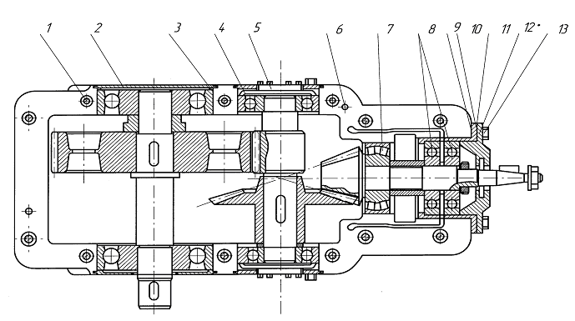

**2.Определение основных параметров червячного редуктора**

-Отвинтив болты крепления крышек подшипника и болты в плоскости разъема крышки и корпуса, разобрать редуктор и ознакомиться с его конструкцией, пользуясь данным описанием.

- Подсчитать число заходов червяка *Z1* и число зубьев колеса *Z2*. Число заходов червяка определяется в торцевом сечении (в плоскости, перпендикулярной его оси) по числу самостоятельных винтовых нарезок.

- Вычислить передаточное число передачи:. Определить модуль зацепления. Для этого измерить штангенциркулем размер *t* между одноименными точками профиля на диаметре вершин червяка *da1*, охватив 3...4 шага (рис.3) и вычислить модуль; , где *Р* - осевой шаг червяка; *К* - число шагов, охваченных замером.

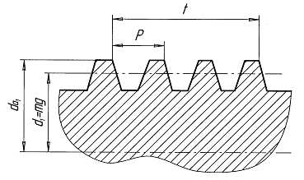

-Полученное значение модуля округлить до ближайшего стандартного по ГОСТ 2144-76 (СТ СЭВ 267-76).Ниже приведены значения модулей в наиболее употребительном для червячных передач диапазоне:2,02 2,5 3,15 4,0 5,0 6,3 8,0 10,0

-Вычислить коэффициент диаметра червяка:  где диаметр вершин червяка  измеряется штангенциркулем. Полученное значение *q*

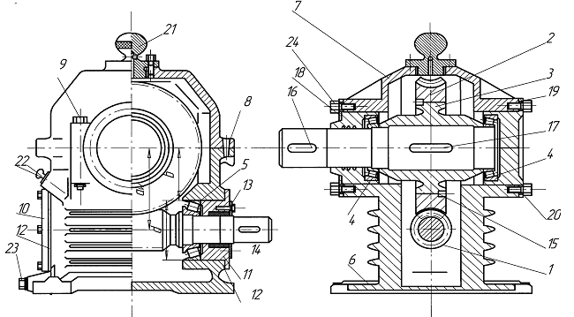

3.Определение основных параметров цилиндрического редуктора

Схема передачи:

-Схему передачи выполнить в соответствии с ГОСТ 2.770-С8 в двух проекциях, в масштабе, по размерам *aw,* *dw1, dw2, b1, b2*

-размеры указать на схеме; прочие известные параметры передачи (номера звеньев, числа зубьев) обозначить по принципам ГОСТ 2.703-68. На рис. 4 показан один вид (проекция) передачи, другой вид совмещен с рис. 1.

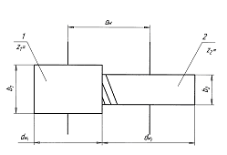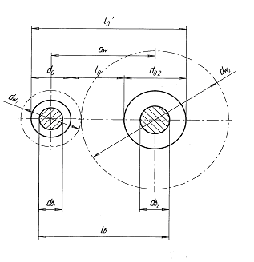

Примерный перечень тем курсовых работ и пример задания представлены в разделе 7 «Оценочные средства для проведения промежуточной аттестации».

Курсовой проект должен быть оформлен в соответствии с СМК-О-СМГТУ-42-09 «Курсовой проект (работа): структура, содержание, общие правила выполнения и оформления».

В начале изучения дисциплины преподаватель предлагает обучающимся на выбор перечень тем курсовых работ. Обучающийся самостоятельно выбирает тему курсовой работы. Совпадение тем курсовых работ у студентов одной учебной группы не допускается. Утверждение тем курсовых работ проводится ежегодно на заседании кафедры. После выбора темы преподаватель формулирует задание по курсовой работе и рекомендует перечень литературы для ее выполнения. Исключительно важным является использование информационных источников, а именно системы «Интернет», что даст возможность обучающимся более полно изложить материал по выбранной им теме.

**Приложение 2**

**«Оценочные средства для проведения промежуточной аттестации»**

*а) Планируемые результаты обучения и оценочные средства для проведения промежуточной аттестации:*

Промежуточная аттестация имеет целью определить степень достижения запланированных результатов обучения по дисциплине

«Детали машин» за два семестра и проводится в форме экзамена в 5 семестре и защиты курсового проекта в 6 семестре.

| Структурный элемент  компетенции | Планируемые результаты обучения | Оценочные средства |
| --- | --- | --- |
| **ПК-5**: cпособностью принимать участие в работах по расчету и проектированию деталей и узлов машиностроительных конструкций в соответствии с техническими заданиями и использованием стандартных средств автоматизации проектирования||||Скрыть | | |
| **Знать** | Особенности расчетов при проектировании машин, проблемы создания машин различных типов, приводов, принципы работы,технологичность изделий и процессы их изготовления. | ***Перечень теоретических вопросов к экзамену:***   1. Перечень теоретических вопросов к экзамену: 2. Геометрические параметры, кинематические и силовые соотношения во фрикционных передачах 3. Назначение, конструкция и материалы валов и осей 4. Цилиндрическая фрикционная передача. Устройство, основное геометрические и силовые соотношения 5. Критерии работоспособности и расчет валов и осей 6. Расчет на прочность цилиндрической фрикционной передачи 7. Расчет осей на статическую прочность 8. Коническая фрикционная передача. Устройство и ос­новные геометрические соотношения 9. Приближенный расчет валов на прочность 10. Расчет на прочность конической фрикционной передачи 11. Уточненный расчет валов (осей) на усталостную проч­ность 12. Классификация зубчатых передач 13. Расчет осей и валов на жесткость 14. Основные элементы зубчатой передачи. 15. Шпоночные и шлицевые соединения. Назначение и краткая характеристика основных типов, достоинства и недостатки, область применения шпо­ночных и шлицевых соединений 16. Основная теорема зубчатого зацепления. Понятия о линии и полюсе зацепления. Профилирование зубьев 17. Расчет на прочность призматических шпоночных сое­динений 18. Виды разрушений зубьев 19. Расчет на прочность прямобочных шлицевых (зубчатых) соединений 20. Цилиндрические прямозубые передачи. Устройство и основные геометрические соотношения 21. Расчет зубьев цилиндрической прямозубой передачи на изгиб 22. Соединение деталей с гарантированным натягом 23. Штифтовые и профильные соединения 24. Расчет цилиндрической прямозубой передачи на кон­тактную прочность 25. Назначение, типы, область применения, разновидно­сти конструкций подшипников скольжения и подпят­ников, применяемые материалы 26. Последовательность проектного расчета цилиндри­ческой прямозубой передачи 27. Условный расчет подшипников скольжения и под­пятников 28. Цилиндрические косозубые и шевронные зубчатые пе­редачи. Устройство и основные геометрические и силовые соотношения 29. Критерии работоспособности и расчет валов и осей 30. Расчет зубьев цилиндрической косозубой и шевронной передач на изгиб 31. Работа подшипников скольжения в условиях трения со смазочным материалом и понятие об их расчете 32. Расчет цилиндрической косозубой и шевронной пере­дачи на контактную прочность 33. Подшипники качения. Классификация и область применения 34. Последовательность проектного расчета цилиндриче­ской косозубой передачи 35. Сравнительная характеристика подшипников качения и скольжения 36. Конические зубчатые передачи. Устройство и основ­ные геометрические и силовые соотношения 37. Методика подбора подшипников качения 38. Расчет зубьев прямозубой конической передачи на изгиб 39. Способы повышения долговечности и надежности подшипниковых узлов 40. Расчет конических прямозубых передач на контакт­ную прочность 41. Планетарные зубчатые передачи. Устройство передачи и расчет на прочность 42. Подшипниковые узлы 43. Последовательность проектного расчета конической зубчатой 44. Смазывание подшипников качения 45. Зубчатые передачи с зацеплением Новикова. Устрой­ство, основные геометрические соотношения 46. Уплотнения в подшипниковых узлах 47. Расчет передачи с зацеплением Новикова на контакт­ную прочность 48. Жесткие (глухие) муфты |
| **Уметь** | Использовать стандартные средства автоматизации проектирования, проводить расчеты деталей и узлов машиностроительных конструкций,проектировать детали и узлы машиностроительных конструкций в соответствии с техническими заданиями и использованием стандартных средств автоматизации проектирования. | ***Практическое задание к экзаменационному билету***  Рассчитать болты, которыми прикреплен к кирпичной стене чугунный кронштейн с подшипником    ***Пример задания курсового проекта*** Спроектировать привод цепного транспортераРазработать:Общий вид редуктора. Рабочие чертежи деталей ведомого вала.  Рабочий чертеж картера.  Спецификацию  Исходные данные:  1. Электродвигатель  2. Муфта упругая  3 Редуктор червячный двухступенчатый  4. Муфта зубчатая  5. Звездочки  6. Рама (плита)  Срок службы 4 года; Работа в 3 смены t-шаг цепи; z-число зубьев зве S2=0.2*S1; P=S1-S2 |
| **Владеть** | Стандартными средствами автоматизации проектирования, технологией и расчетами деталей и узлов машиностроительных конструкций, методами проектирования деталей и узлов машиностроительных конструкций в соответствии с техническими заданиями и использованием стандартных средств автоматизации проектирования. | ***Практическое задание к экзаменационному билету***  Рассчитать сварное соединение листа    ***Практическое самостоятельное задание***  Выполнить эскизную компоновку одноступенчатого горизонтального цилиндрического косозубого редуктора общего назначения для привода галтовочного барабана |